La Détection des Ondes Sismiques

Thème / Sous-thème : Observer/ Ondes et particules

Niveau : Terminale

Type de ressources : papier

Notions et contenus : Extraire des informations de documents afin de mettre en œuvre une expérience modélisant un sismographe.

Compétences exigibles :

Pratiquer une démarche expérimentale mettant en œuvre un dispositif de détection

Compétences transversales :

S’approprier : Extraire des informations

Réaliser : Utiliser dans un contexte donné, le matériel à disposition
Effectuer un relevé de mesures
Construire un graphique
Reconnaitre et utiliser la proportionnalité

Analyser : Elaborer un protocole
Comprendre la différence (et les points communs) entre un modèle et la réalité

valider/critiquer : Estimer l’incertitude d’une mesure
Interpréter des résultats
Utiliser des résultats expérimentaux pour déterminer une inconnue

Communiquer : Rédiger une synthèse écrite.

Etre autonome/faire preuve d’initiative/savoir-être : S’impliquer ; Travailler en équipe

Nature de l’activité : Travaux pratiques

Mots clefs : ondes sismiques, détecteur, magnitude

Académie où a été produite la ressource : Académie de la MARTINIQUE
cms.ac-martinique.fr/discipline/physiquechimie/

TP : La Détection des Ondes sismiques

Objectif : Comprendre le principe d’un capteur d’ondes mécaniques : le sismomètre

Document n°1 : « Description d’un sismographe »

Afin de décrire un séisme (sur l’échelle de Richter par exemple), les secousses sont mesurées à l’aide d’un sismographe : il s’agit d’un instrument de mesure constitué d’un sismomètre, capteur qui enregistre le mouvement du support sur lequel il se trouve fixé et d’un enregistreur. Le signal visuel (et exploitable) est obtenu sous forme d’un tracé effectué par un stylet ; on le nomme « sismogramme ».
Intéressons-nous au sismomètre :

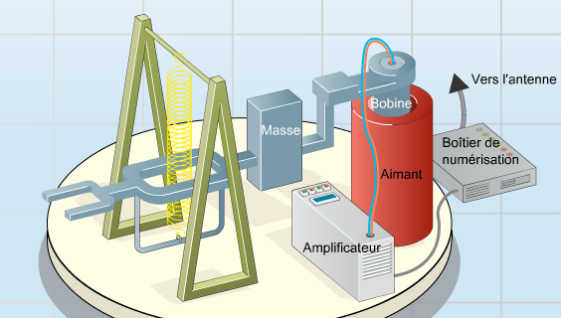
bâti
ressort
bras
sol

Un sismomètre est constitué d’une masse très lourde fixée à un bras métallique. Ce bras métallique est suspendu, par le biais d’un ressort, au-dessus d’un bâti solidaire du sol. A l’autre extrémité du bras, une bobine conductrice est placée dans un aimant, lui-même posé sur le bâti solidaire du sol.
Lors du passage des ondes sismiques, les vibrations du sol font vibrer l’aimant. Par contre, le bras métallique, sur lequel la masse est fixée, reste immobile car la masse est trop lourde.
Après détection et amplification, on obtient le sismogramme.

Document n°2 : « Magnitude »

La magnitude, notée M, sur l’échelle de Richter (cf activité documentaire « les ondes dans la matière ») se mesure à partir des données du sismogramme représentant une amplitude y en fonction du temps :
$M=\text{log}\left(\frac{y_{\text{max}}}{y_{0}}\right)$ où y_{max} est l’amplitude maximale du signal tracé par le stylet, en m
et y₀, une constante qui dépend de la distance entre l’épicentre et du séisme et le sismomètre (en m).

Document n°3 : « Modélisation d’un sismographe »

Pour un sismographe réel | Pour un sismographe modèle
Sol qui tremble et qui fait bouger l’aimant cylindrique | Masse qui oscille et qui fait osciller un aimant droit
Enregistreur | Interface d’acquisition (voltmètre) relié à l’ordinateur
Sismogramme | Tension aux bornes de la bobine
y_{max} , amplitude maximale sur le sismogramme | V_{max}, tension maximale
x_{max}, amplitude maximale des vibrations du sol | A, amplitude maximale des oscillations de l’aimant  (déterminée avec une règle graduée)

Approximation : dans ce modèle, on considère que l’aimant oscille sans s’amortir.
Objectifs :

(1) Modéliser un sismographe
(2) Chercher s’il existe une relation simple entre l’amplitude du signal sur le sismogramme (y_{max}) et l’amplitude maximale des vibrations du sol (x_{max}).

Démarche expérimentale :

- A l’aide des documents ci-dessus, proposer (au brouillon) un montage expérimental et un protocole permettant de répondre aux objectifs.

Appel n°1 : Appeler le professeur pour qu’il valide votre proposition

- Après validation, faire le montage expérimental et procéder à une mesure.

Appel n°2 : Appeler le professeur pour lui montrer une de vos mesures

- Regrouper l’ensemble de vos mesures (vous en prendrez 4) dans un tableur Excel.
- A partir de vos valeurs expérimentales, tracer la courbe permettant de répondre à l’objectif 2.

Appel n°3 : Appeler le professeur pour lui montrer votre courbe

- Après validation, imprimez-la.

Exploitation de la courbe :

- Pouvez-vous modéliser votre courbe par une équation du type y = p.x ?
Si oui :
→ calculer la valeur de p, coefficient directeur.
→ Calculer son incertitude relative $\frac{U(p)}{p}=\sqrt{{\left(\frac{U(y)}{y}\right)}^{2}+{\left(\frac{U(x)}{x}\right)}^{2}}$
Avec $U(A)=\sqrt{2}×\frac{2×\text{plus} \text{petite} \text{graduation} \text{sur} l'\text{instrument} \text{de} \text{mesure}}{\sqrt{\text{12}}}$
et $\frac{U(V_{\text{max}})}{V_{\text{max}}}×\text{100}=8\text{\%}$
→ Déduire l’incertitude absolue U(p).

→ Donner alors la valeur du coefficient directeur en tenant compte de son incertitude.

- A l’aide de la courbe obtenue, que pouvez-vous dire des grandeurs y_{max} et x_{max} ? A quoi pourrait servir le fait de connaître la relation entre y_{max} et x_{max} ?

- On imagine que l’enregistrement d’un séisme donne V_{max} = 250 mV, calculer A.

Conclusion :

En vous appuyant sur les documents et les observations faites lors de votre expérience, rédigez un texte clair et précis expliquant comment s’obtiennent les sismogrammes lors d’un séisme.

Correction - TP : La Détection des Ondes sismiques

Objectif n°1 : Modélisation d’un sismographe :

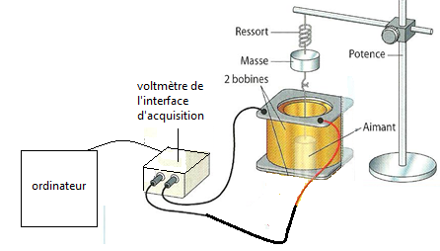
Observations :
Les oscillations de l’aimant situé dans la bobine induisent l’apparition d’une tension (périodique) aux bornes de la bobine.
Manipulation :
On étire le ressort et on mesure son élongation à l’aide d’une règle graduée.
Cette élongation correspond à l’amplitude maximale des oscillations de l’aimant qu’on note A.
Dans cette activité, A modélise l’amplitude x_{max} des vibrations du sol.
A l’instant où on lâche le ressort, on lance l’acquisition permettant d’enregistrer la tension aux bornes de la bobine.
Dans cette activité, la tension maximale V_{max} modélise l’amplitude maximale y_{max} du signal sur un sismogramme réel.
On procède ainsi pour 4 valeurs de x_{max} :

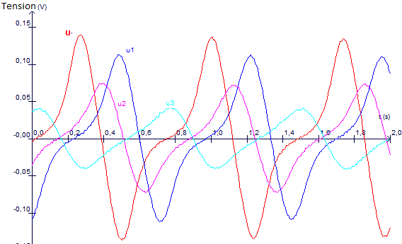Tension aux bornes de la bobine au cours du temps

Objectif n°2 : Existe-t-il une relation simple entre y_{max} et x_{max} ?

Rappel : On modélise y_{max} par V_{max} et x_{max} par A.
Pour répondre à l’objectif, cela revient à se demander s’il exsiste une relation simple entre V_{max} et A ?

- Exploitation des résultats expérimentaux :
Pour chaque acquisition (par le logiciel « Atelier scientifique ») correspondant à un A donné, on relève V_{max}.
Dans un tableur Excel, on regroupe les données puis on trace la courbe représentant V_{max} en fonction de A :

A = x max (m) | V max = y max (V)
2,0 x 10⁻² | 0,04143
3,0 x 10⁻² | 0,07381
4,0 x 10⁻² | 0,1148
5,0 x 10⁻² | 0,1405

Cette courbe peut être modélisée par
une droite (équation sur le graphe).

Pour déterminer le coefficient directeur p de la droite :
- On regarde l’équation de la droite et on repère p = 3,382 V.m⁻¹.
- On calcule p en choisissant 2 points éloignés de la droite

$p=\frac{V_{\text{max,}2}−V_{\text{max,}1}}{A_{2}−A_{1}}=\frac{0,\text{1405}−0,\text{04143}}{5,0×{\text{10}}^{−2}−2,0×{\text{10}}^{−2}}=3,3$

Détermination de l’incertitude relative sur p :
On applique la formule donnée à la situation étudiée :

$\frac{U(p)}{p}=\sqrt{{\left(\frac{U(V_{\text{max}})}{V_{\text{max}}}\right)}^{2}+{\left(\frac{U(A)}{A}\right)}^{2}}$Avec $\frac{U(V_{\text{max}})}{V_{\text{max}}}=0,\text{08}$

et $U(A)=\sqrt{2}×\frac{2×\text{plus} \text{petite} \text{graduation} \text{sur} \text{la} \text{règle} \text{graduée}}{\sqrt{\text{12}}}=\sqrt{2}×\frac{2×1,0×{\text{10}}^{−3}}{\sqrt{\text{12}}}≈0,\text{816}×{\text{10}}^{−3} m$
Or A = 5,0 x 10⁻² m par exemple donc U(A) = 0,1 x 10⁻² m

On calcule alors $\frac{U(p)}{p}=\sqrt{{\left(0,\text{08}\right)}^{2}+{\left(\frac{0,1×{\text{10}}^{−2}}{5,0×{\text{10}}^{−2}}\right)}^{2}}≈0,\text{09}$

Détermination de l’incertitude absolue sur p :

$U(p)=p×\frac{U(p)}{p}=3,3×0,\text{09}≈0,3 V\text{.}m^{−1}$ → p = 3,3 ± 0,3 V.m⁻¹

- L’obtention d’une droite dont la fonction est linéaire (on peut négliger l’ordonnée à l’origine) montre que les grandeurs V_{max} et A sont proportionnelles. Donc y_{max} et x_{max} sont proportionnels.

- Le fait de savoir qu’il existe une relation de proportionnalité permet de connaître l’amplitude maximale des vibrations du sol grâce à la simple étude du sismogramme.

- Connaissant y_{max} = 250 mV (V_{max}), on peut accéder à l’amplitude x_{max}(A) des vibrations du sol :
$$y_{\text{max}}=3,3×x_{\text{max}} ⇒ x_{\text{max}}=\frac{y_{\text{max}}}{3,3}=\frac{\text{250}×{\text{10}}^{−3}}{3,3}=7,6×{\text{10}}^{−2 }m=7,6 \text{cm}$$

Conclusion :

Lors d’un séisme, le sol se met à vibrer. Le sol en mouvement entraine un aimant situé à proximité d’une bobine dans un sismomètre. Les oscillations de l’aimant induisent une tension aux bornes de la bobine. Après amplification de cette tension, on obtient un sismogramme représentant la tension aux bornes de la bobine au cours du temps.
Comment, à partir d’un sismogramme, pourrions-nous quantifier les vibrations du sol ?
La modélisation d’un sismographe, faite en TP, nous a amené à trouver une relation de proportionnalité entre les amplitudes de la tension aux bornes de la bobine et les amplitudes de vibrations de l’aimant (donc du sol). Ainsi, grâce au sismographe, sur lequel on peut lire y_{max} on peut non seulement déterminer la magnitude d’un séisme mais aussi en déduire les amplitudes de vibrations du sol traversé par les ondes sismiques.

